Der Westerwald-Steig, Etappe 3: Von der Fuchskaute nach Rennerod.

I. Allgemeine Vorbemerkung:

Dieser Abschnitt ist ein interessanter und - bei schönem Wetter - sehr schöner Abschnitt. Er gehört zum Hohen Westerwald und seiner Seenplatte. Diese 3. Etappe führt durch eine relativ wenig gebirgige, reichhaltig in Waldflächen, Wiesenflächen, Seen und Siedlungen gegliederte Landschaft. Bei Nebel, Regen und im Winter ist der Hohe Westerwald dagegen wenig empfehlenswert, teilweise sogar trostlos. Denn hier in diesem Gebiet ist, nicht von ungefähr, das bekannte Westerwald-Lied „Oh du schöner Westerwald, über deine Höhen pfeift der Wind so kalt…“ entstanden.

Teilweise ernüchternd wirken die kleineren und größeren Dörfer im Hohen Westerwald. Zwar findet man auch hier schön renovierte Bauernhäuser, saubere Neubau-Siedlungen und neue, saubere Industrie-Ansiedlungen, aber stellenweise ist die frühere Armut der Menschen im Straßenbild der ehemaligen Straßendörfer immer noch deutlich erkennbar. Viehzucht, einfacher Ackerbau und Nebenerwerbs-Arbeit in den Steinbrüchen, Torflagern und in den weiter entfernten umliegenden Industrien waren die Lebensgrundlage. In den kalten Wintern waren die Siedlungen teilweise abgeschnitten.

Heute hat sich der Wohlstand deutlich verbessert durch den Straßenausbau und damit die Anbindungen an die benachbarten Industrieräume, durch den kontinuierlich zunehmenden Tourismus um die Seen (Camping, Surfen, Segeln, Radfahren) und durch neu angesiedelte Industrien. Der Klimawandel wirkt hier fördernd.

Auch der Verlauf des Wanderweges Westerwaldsteig ist gelungen und bis auf die Zwänge,
stellenweise vorhandene Fahrwege und Waldwege zu verlassen und um der Zertifizierung willen Abschnitte durch zugewachsene Pfade, durch Brennnesseln und über Wurzelwege vorzuschreiben. Hoffentlich umgehen möglichst viele Wanderer diese Stellen und bleiben auf den befestigten Wald- und Feldwegen, denn dorthin führen die abenteuerlichen wilden Zwangsabschnitte alle wieder hin.

Die vielleicht früher größere Bedeutung des Westerwaldsteigs hat deutlich abgenommen. Überall findet man Hinweise auf zusätzliche kürzere und längere Wanderwege von Orten, Vereinen und Interessengruppen an Schautafeln und Markierungspfählen. Konkurrenten scheinen besonders die teilweise sehr langen „Wander-Schleifen“ zu sein, die weit entfernte Orte verbinden oder Themen-Wege sind. Der Verfasser hat auf seiner 2-tätigen Erkundung
im September 2021 nur einen Wanderer getroffen, der von Rennerod zur Fuchskaute wollte (das dortige Gasthaus und Hotel hat seit Monaten geschlossen!). Daneben gab es eine Anzahl von Radfahrern aus der weiteren Umgebung, denn sie hatten kein Gepäck dabei und kannten auf Fragen die Gegend und Wege im Detail.

Zusätzlich scheinen die „Konstrukteure“ des Westerwaldsteig-Verlaufs nicht mitbekommen zu haben, dass sich bei denen, die sich außerhalb der Straßen in der Natur bewegen, der Schwerpunkt von der Fußsohle auf den Radreifen verlagert hat und dass sich gerade die
Mountainbike-Fahrer gerne schwierigen Zertifizierungs-Abschnitte wählen, dass es ihnen aber nicht bewusst ist, dass auf diesen Wagstücken über Wurzeln, Steine, Pfützen und durch Bewuchs Wanderer gehen (sollen!). Es ist dem Verfasser mehrmals passiert, dass er ins Gebüsch ausweichen musste, weil Mountainbike-Fahrer angebraust kamen, die mit einem Fußgänger nicht rechneten. Auch deswegen sollte dieser „Zertifizierungs-Krampf“ korrigiert werden.

II. Wege-Beschreibung

Von der Fuchskaute, das beliebte Restaurant mit Hotel hat leider seit Monaten geschlossen, verläuft der WWSteig auf einem Fahrweg den Hang hinunter zur Straße zwischen der B 54 und Herborn, überquert diese Straße und taucht in den schmalen Waldstreifen auf der anderen Seite ein. Ab dort verläuft er in Abbiegungen und leichten Windungen nach Süden durch die abwechslungsreiche Wiesen-Wald-Landschaft auf einem befestigten Waldweg bis zum Friedhof von Homberg, wo Sitzbänke am Parkplatz eine Pause ermöglichen. Nur etwa auf halber Strecke muss wieder dem Zertifizierungs-Krampf Rechnung getragen werden, denn an einer Stelle biegt der WWSteig plötzlich nach rechts und abwärts ab auf einen Waldweg, der immer bewachsener wird und schließlich als Pfad mit meterhohem Bewuchs wieder auf den bisherigen Waldweg mündet.

Vom Friedhof Homberg verläuft der WWSteig am oberen Wiesenrand dicht östlich an Homberg vorbei zum Industriegelände von Rehe, um das Gelände der Firma Abus östlich auf einem Wiesenpfad und Waldwurzelpfad herum (Zertifizierungs-Krampf-Abschnitt) und dann auf einem schmalen Weg durch Hecken und schmale Waldabschnitte bis ins Zentrum von Rehe. Dort kommt der WWSteig zwischen 2 empfehlenswerten Raststellen an der viel befahrenen Hauptstraße heraus, einmal an einem Restaurant (das aber nicht immer geöffnet hat) und an einer größeren Bäckerei mit Sitzgelegenheiten auch innen (sie hat ab 5 Uhr morgens geöffnet und bietet auch herzhaft belegte Brötchen an). Direkt gegenüber steht ein großes, rotes Fachwerkhaus, das oben eine alte evangelische Etagen-Kirche enthält (die heute noch für Gottesdienste genutzt wird) und unten die ehemalige Schule (heute die Gemeindeverwaltung). Die ehemalige Küsterin im Haus dahinter führt gerne durch die Etagen-Kirche.

Von dort verläuft der WWSteig ein Stück die Hauptstraße entlang (bis zum 2. Brunnen) und biegt dann nach links/Süden ab auf einen Feldweg/Wiesenweg, der in Windungen zum oberen Rand der Krombachtalsperre führt. Das ist ein schönes Wegestück mit Ausblicken auf die abwechslungsreiche Umgebung und unter der ehemaligen Klein-Eisenbahn entlang.

Dann biegt der WWSteig auf einen Waldweg ein, der durch das dichte Gebüsch und den Wald des Vogelschutzgehölzes am Talsperren-Rand entlang bis zur Fahrstraße kurz vor dem Parkplatz des dortigen Campingplatzes führt. Es lohnt sich, bis zum Campingplatz weiter zu gehen. Das dortige große Holzrestaurant lohnt von den Speisen und vom Ausblick über die Talsperre eine Rast. Der Umweg beträgt insgesamt ca. 1 km.

Geht man dann zu der Stelle zurück, wo der WWSteig die schmale Fahrstraße erreicht und sie überquert, verläuft der Steig auf einem befestigten Waldweg in leichten Windungen nach Westen, zuerst leicht aufwärts und dann eben weiter durch den schönen Hochwald bis nach Rennerod. Das ist ein schönes Wegestück, am Trinkwasserwerk von Rennerod mit Zapfstelle für Wanderer vorbei – wenn nicht wieder ein Zertifizierungs-Krampftstück mit dichtem Unkraut angeboten würde, das etwa parallel zum schönen Waldweg verläuft.

Der Waldweg mündet schließlich in das Wiesengelände am östlichen Rand von Rennerod, verläuft unterhalb der Bundeswehr-Siedlung entlang bis zur Hauptstraße (B 54), folgt der Hauptstraße ein Stück auf einem Radweg nach Norden und unterquert die B 54 in einem Tunnel, der zu einem großen Wald-Hotel an der Hauptstraße führt. Dort wäre dann das Ende der 3. Etappe, wenn man in diesem Hotel übernachten möchte.

Als Streckenlänge werden 13 km angegeben, wenn man aber kleine Umwege macht zu Restaurant- bzw. Cafebesuchen und zu Aussichtsstellen im Bereich der Krombachtalsperre, können es auch 14 km sein. Alles in allem handelt es sich, von den Zertifizierungs-Krampf-Wegestücken um eine schöne, lohnenswerte Etappe des WWSteigs.

Noch einmal sei kurz auf die Zertifizierungs-Krampf-Abschnitte hingewiesen, damit die unvertrauten Wanderer das Problem verstehen. Damit Wanderwege in der Bewertungsstufe (Zertifizierung) nach oben steigen, sollen sie nicht nur auf Asphalt verlaufen, sondern die Fußmuskeln und Fußgelenke belasten und stärken. „Übertreiber“ haben daraus dann aber Wegestücke gemacht, die nicht nur die Füße stärken, sondern die an Abenteuerwege in einsamen Gebirgen erinnern (der Verfasser vermutet, dass einige dieser „Übertreiber“ gerne auch Bäche und kleine Flüsse durchwaten lassen würden, wenn sich das durchsetzen ließe). Damit verliert man aber den Teil der „Normalwanderer“, die vorsichtiger wandern müssen. Und es wird weiterhin nicht berücksichtigt, dass infolge der Klimaerwärmung die Zeckengefahr zunimmt und man sich gerade in schwer zu gehenden und zugewachsenen Wegstücken leichter einen Zeckenbefall holt als auf befestigten Waldwegen. Man sollte künftig ausgewogeneren Wege-Planern die Möglichkeit geben, Wege-Übertreibungen zu korrigieren und weniger auf die Zertifizierungen zu schielen.

III. Karten und Fotos von der Wegstrecke:

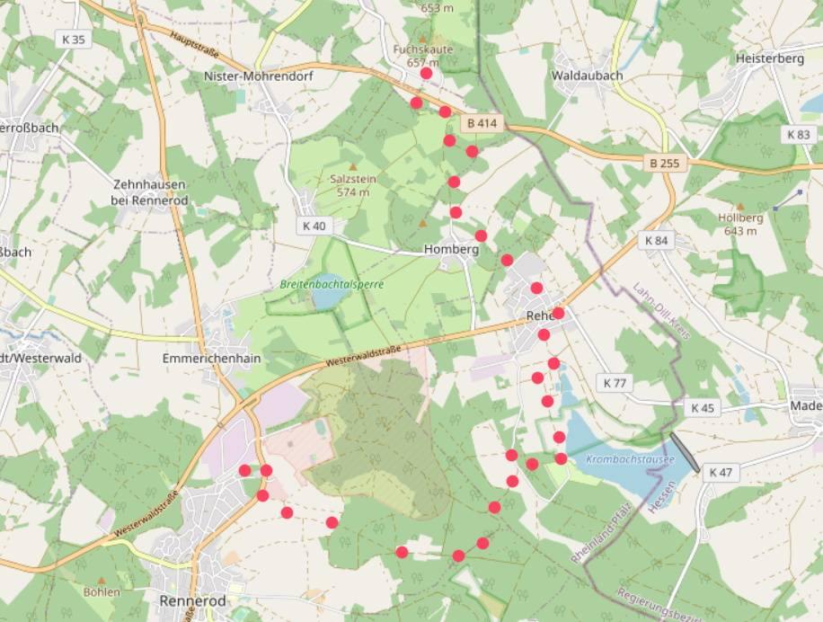
Die ungefähre Wanderstrecke der 3. Etappe des WWSteigs. Der genauere Verlauf und die mehrfachen Einschübe von Wildnis-Strecken sind nicht berücksichtigt. Unten das offizielle Wanderzeichen des WWSteigs.

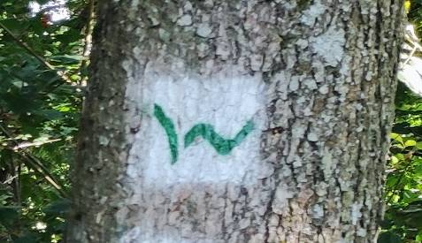
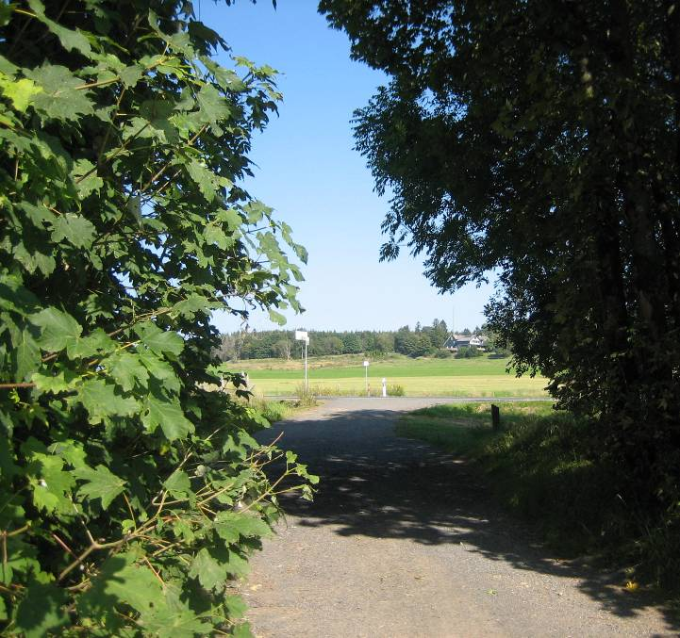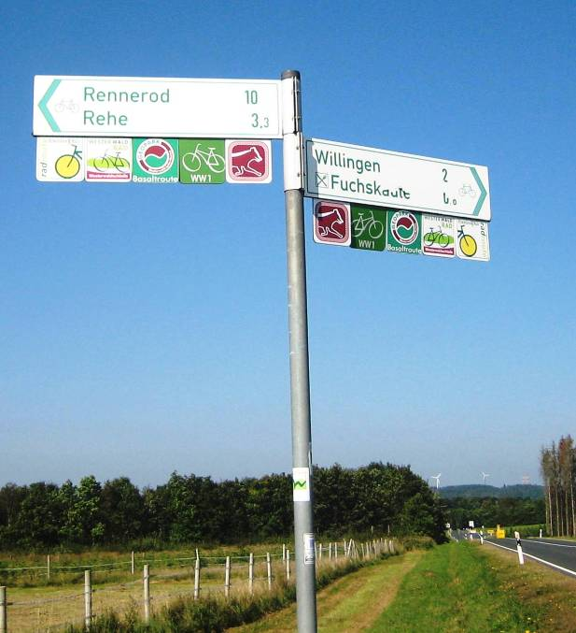
Von der Fuchskaute (der Hang wirkt flacher als er ist) verläuft der WWST zur Straße…

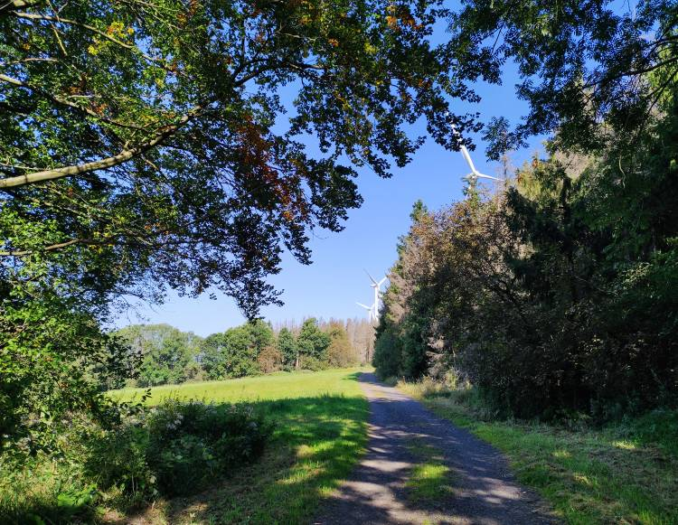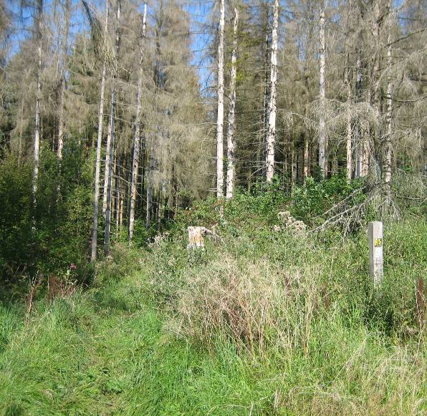
und von dort auf einem befestigten Weg (mit einem Abzweig über einen Wildnis-Pfad)

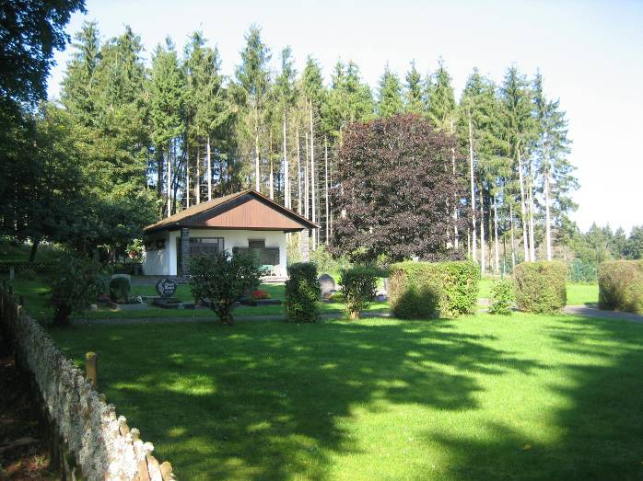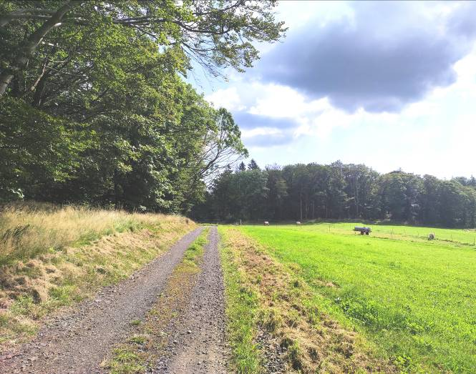
zum Friedhof von Homberg mit Raststelle. Von dort geht es auf einem Waldrand weiter…

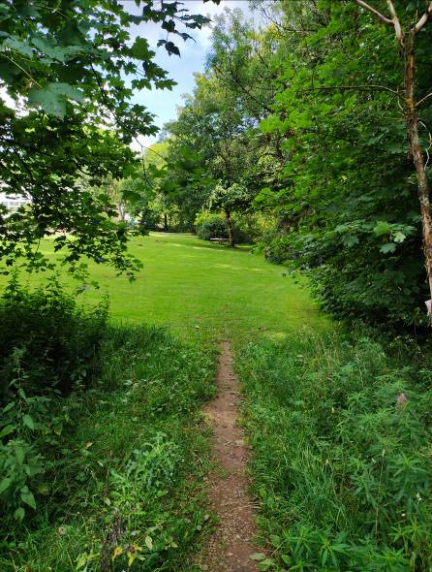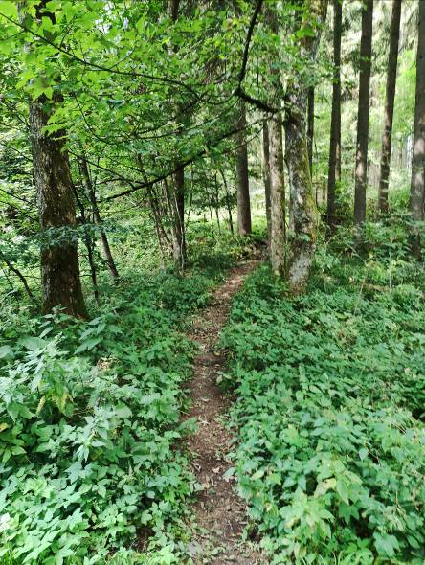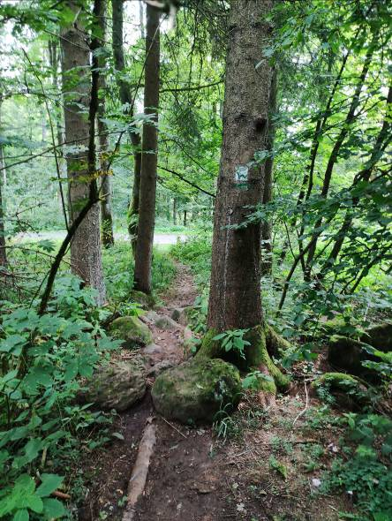
wieder mit einem ärgerlichen Abstecher über einen Wildnis- und Wurzelwerk-Pfad…

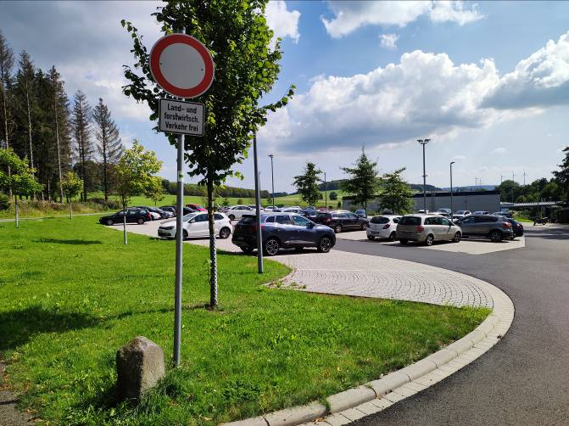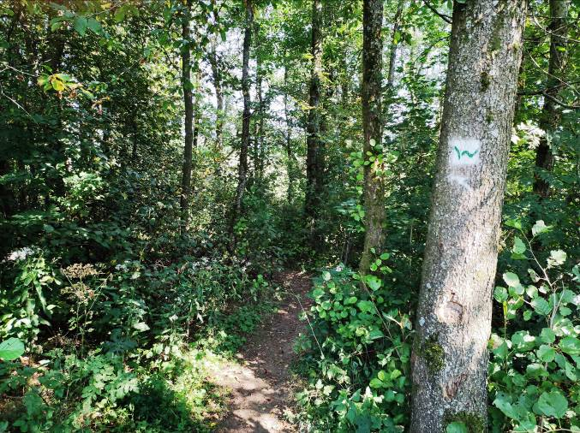
zum Abus-Parkplatz oberhalb von Rehe, um diesen wieder auf einem Wildnispfad herum…

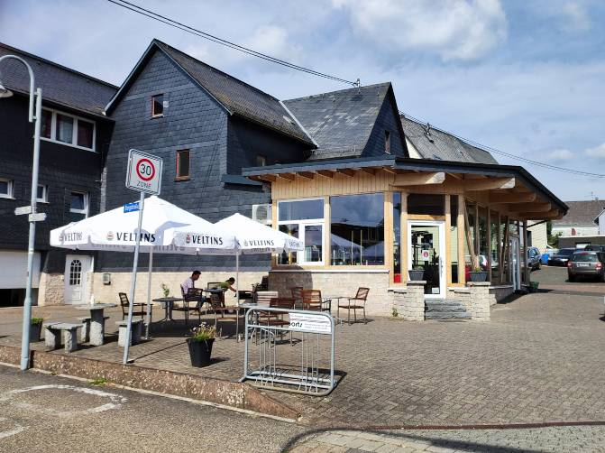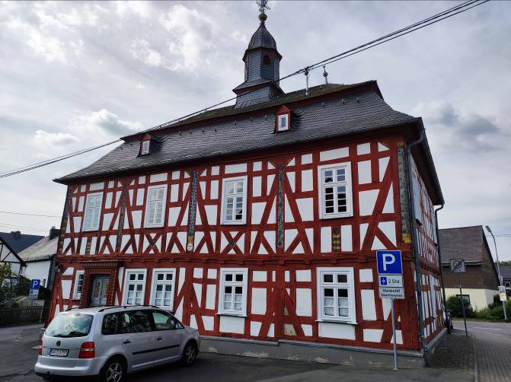
und dann teilweise auf einem schattigen schmalen Weg bis zur Hauptstraße von Rehe und einer Bäckerei und der alten Schule mit der Etagenkirche. Nach einer lohnenden längeren Rast z.B. in dem Cafe R…, muss man dann der Hauptstraße etwa 500 m nach Westen Richtung Rennerod folgen, bis der WWSteig nach Süden aus dem Ort heraus führt.

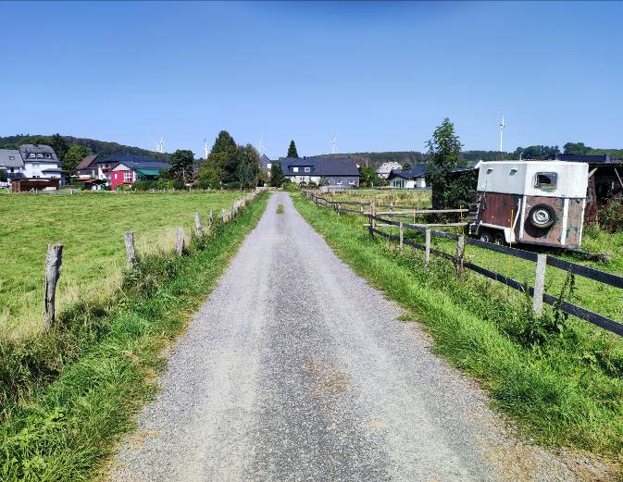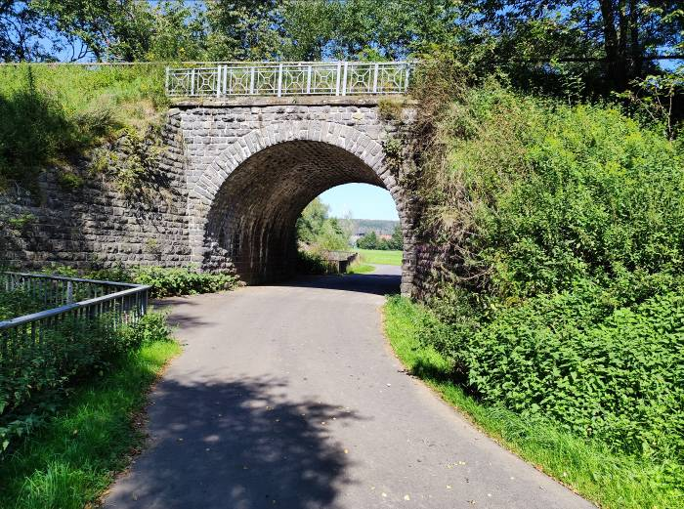
Blick zurück auf das Straßendorf Rehe und auf die Unterführung am Ende der Wiesen.

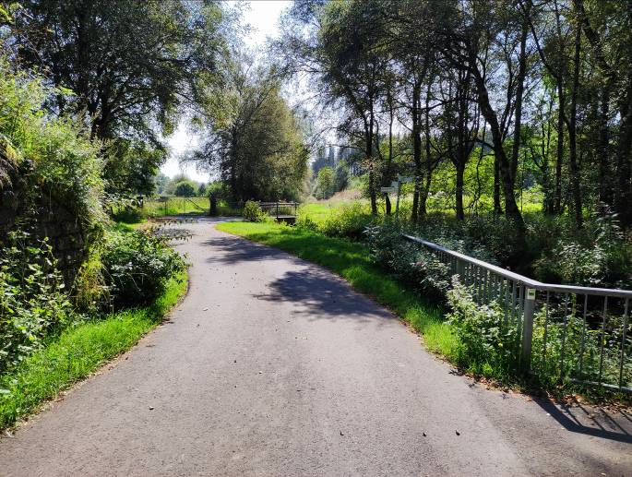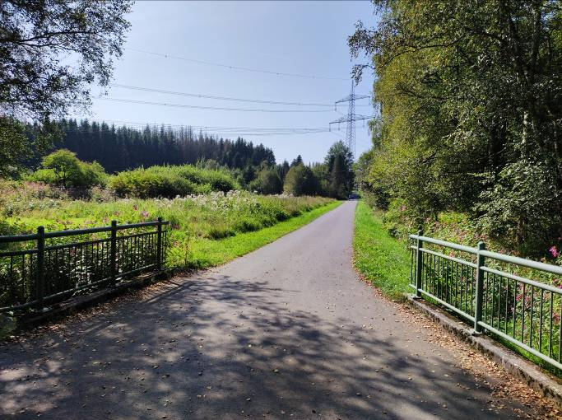
Anschließend führt der WWSteig in Windungen und Abzweigungen durch eine schöne Mischlandschaft…

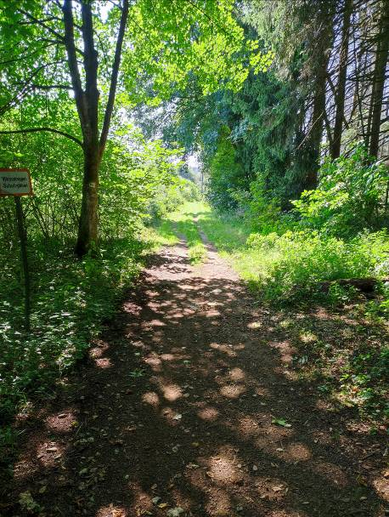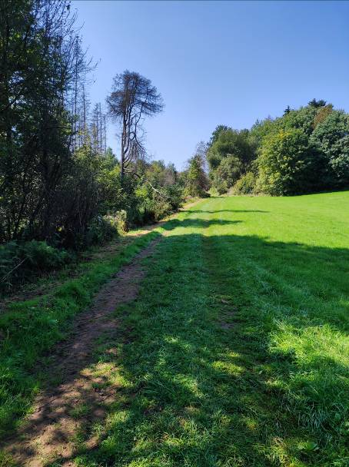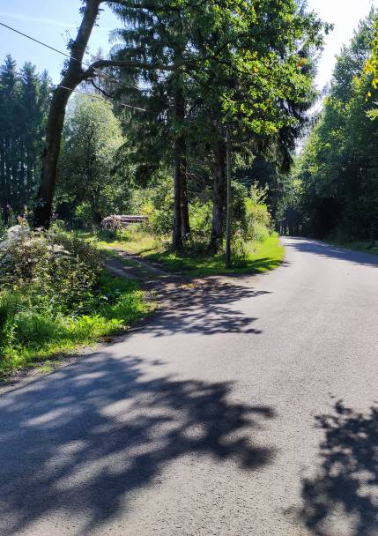
bis er von links auf die Fahrstraße von Rehe zum Welters Campingplatz kommt. Man sollte nun der Fahrstraße weiter bis zum Parkplatz oberhalb des Camping-Geländes folgen
(ca. 500 m), den Blick über die Talsperre genießen und im Holz-Restaurant eine Stärkung zu sich nehmen.

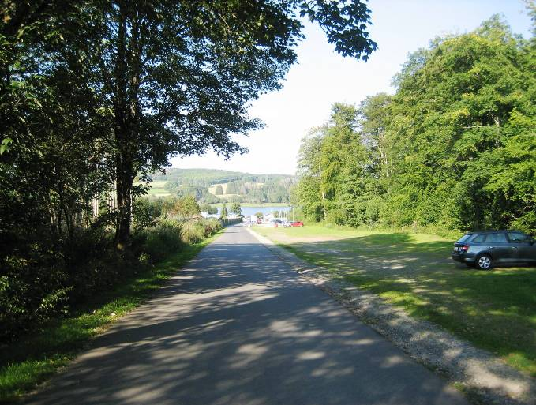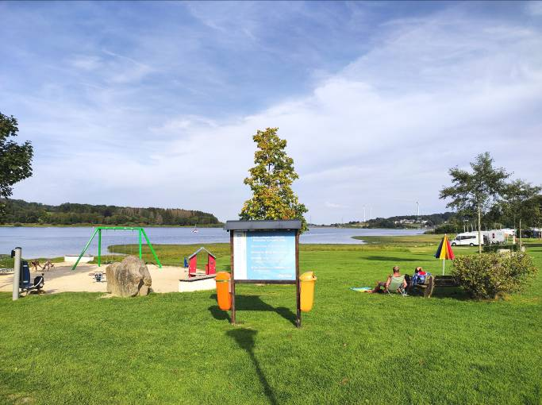

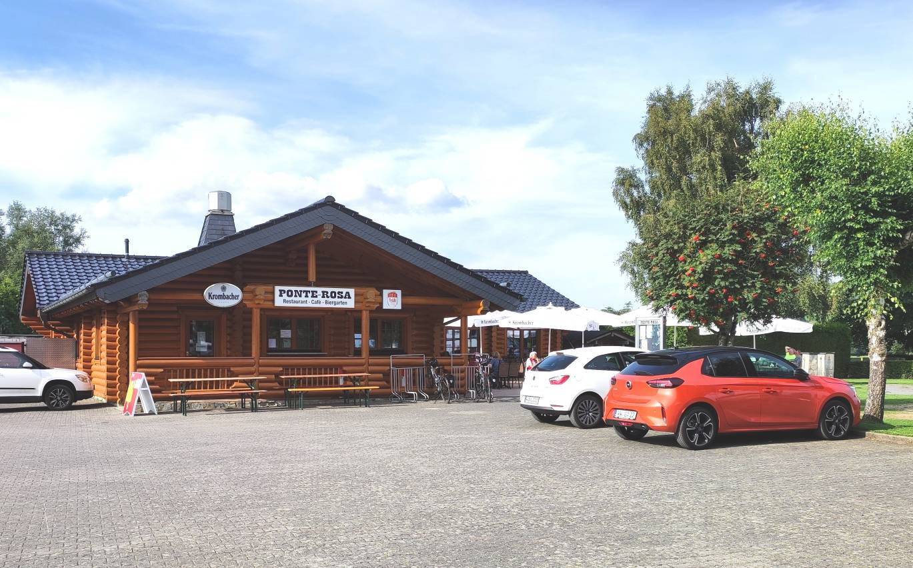

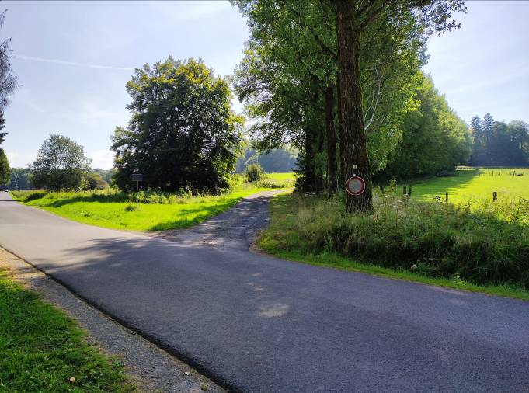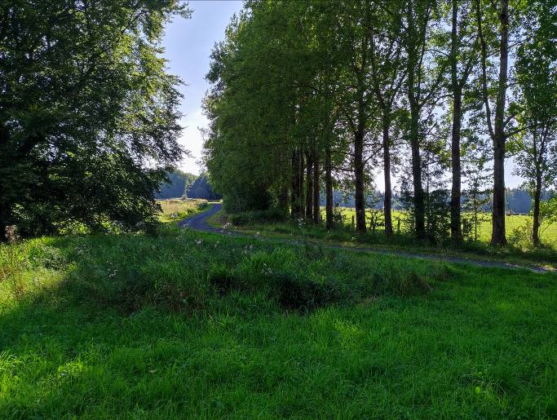
Anschließend muss man zu der Stelle zurück gehen, an dem der WWSteig die Fahrstraße erreichte. Schräg gegenüber überquert der Steig dann diese Straße und führt auf einem befestigten Weg erst durch Wiesen und dann durch Wald in Windungen und Abbiegungen bis nach Rennerod.
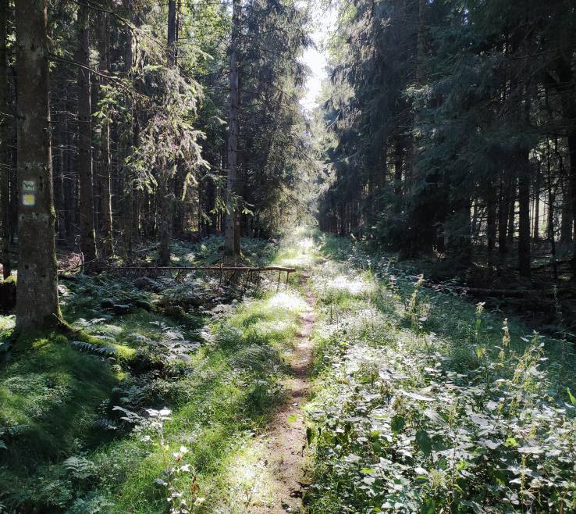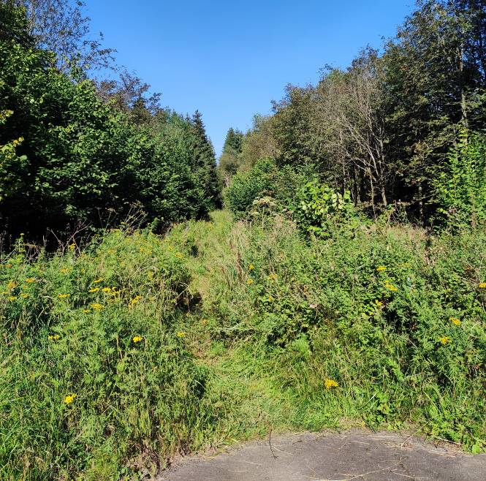
Dabei muss ein Stück von diesem Waldweg auf einem Wildnis-Pfad abgewichen werden. Auf dem rechten Foto kommt der Zertifizierungs-Krampf-Weg auf den Waldweg zurück.
Man kann aber auch einfach dem Waldweg folgen und ist dann sogar etwas früher an dieser Stelle (auf dem unteren Foto von hinten kommend)

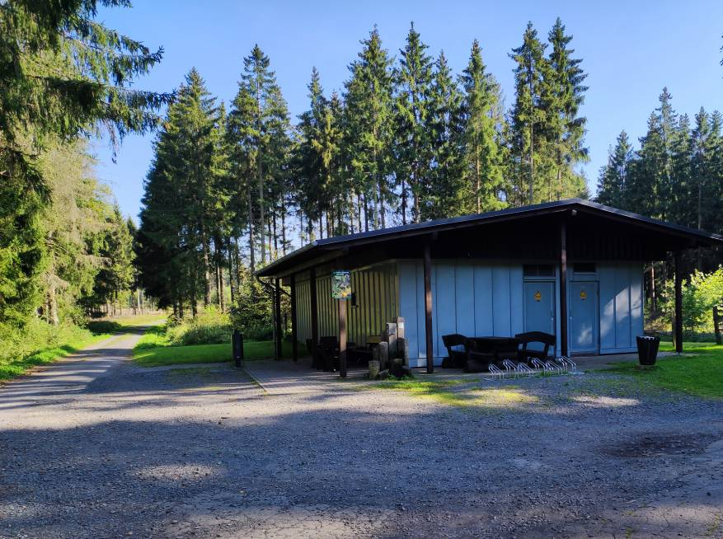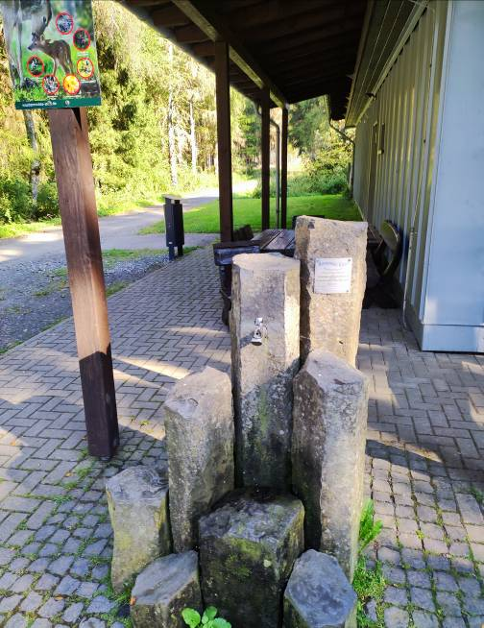
Am Wasserwerk Rennerod stehen Bänke mit Tischen und eine offizielle Wasserzapfstelle.

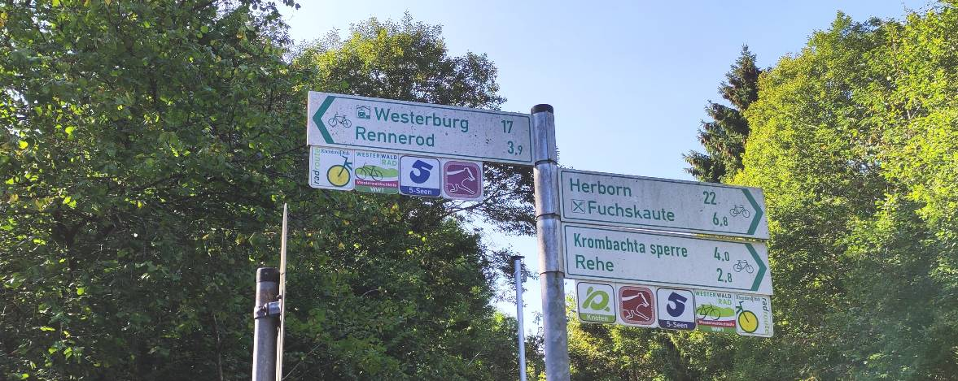
Auch dieses Hinweisschild verwirrt mit seinen Angeboten etwas.
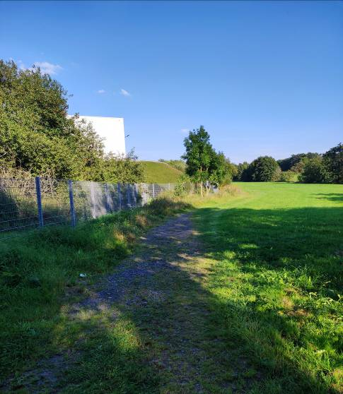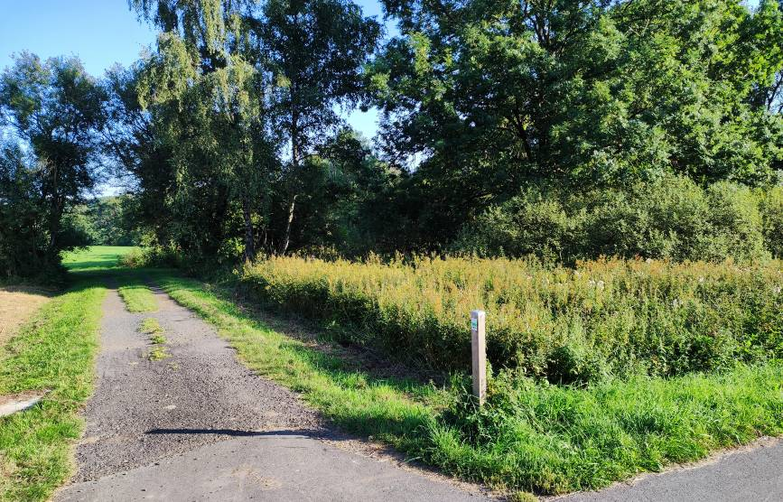
Hier kommt der WWSteig vom Bildhintergrund über die Wiesen an die Hauptstraße B 54 oberhalb von Rennerod.

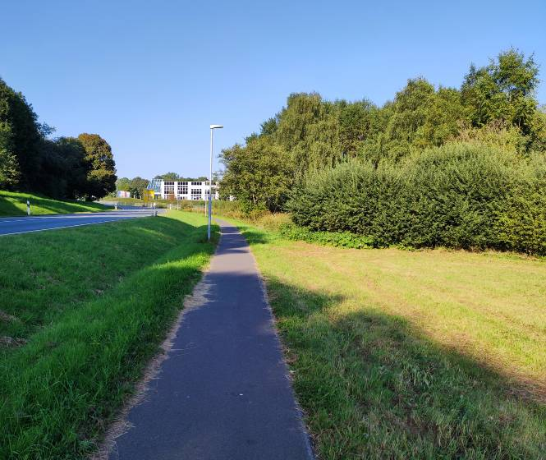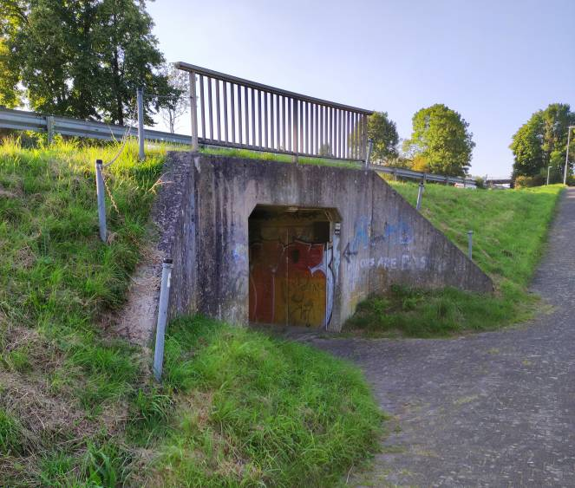
Er folgt jetzt dem Fahrradweg parallel zur B 54 etwas nach Norden, unterquert die B 54
und erreicht dann ein Hotel mit Gasthaus (früher ein Soldatenheim), ein mögliches Ende der 3. Etappe des WWSteigs

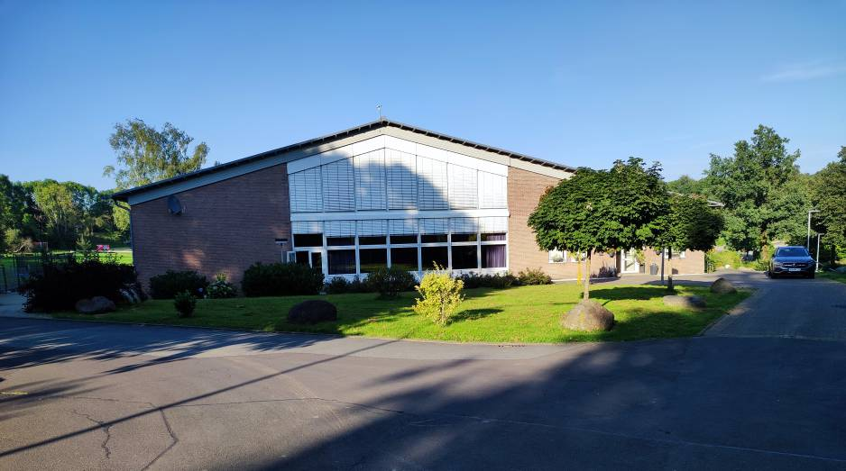

(Verfasst von Helmut Wurm, Betzdorf, September 2021. Alle Fotos sind vom Verfasser)

